LOCAL STORAGE

**1. Local Storage là gì?**

Local Storage lưu trữ thông tin trên browser mà người dùng đang truy cập.

Local Storage cho phép bạn lưu trữ thông tin tương đối lớn lên đến 5MB.

### 2. Trình duyệt hỗ trợ

### 

### 3. Các kiểu Local Storage

Có 2 loại Local Storage:

* window.localStorage: Lưu trữ dữ liệu vô thời hạn, dữ liệu sẽ được lưu trữ cho tới khi người dùng clear history.
* window.sessionStorage: Lưu trữ dữ liệu cho mội phiên làm việc, có nghĩa dữ liệu sẽ bị mất khi bạn tắt browser. Kiểm tra xem trình duyệt có hỗ trợ Local Storage không bằng cách:

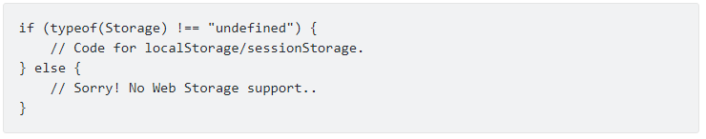

**Khởi tạo localStorage**

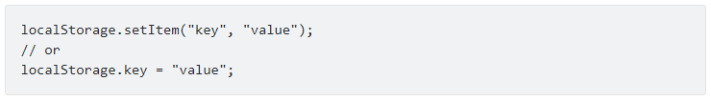

**Sử dụng**

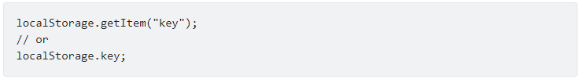

**Xoá**

